

МУНИЦИПАЛЬНОЕ БЮДЖЕТНОЕ ДОШКОЛЬНОЕ ОБРАЗОВАТЕЛЬНОЕ УЧРЕЖДЕНИЕ
«ДЕТСКИЙ САД «БЕРЁЗКА» С.УРОЖАЙНОЕ»
СИМФЕРОПОЛЬСКОГО РАЙОНА РЕСПУБЛИКИ КРЫМ

Доклад на тему:
«Крымскотатарские этнические мотивы
в современном
декоративно-прикладном искусстве»

Подготовил воспитатель
Аджимуратова Ветанье Ахтемовна

Урожайное,2021
«Крымскотатарские этнические мотивы
в современном декоративно-прикладном искусстве»
Цель:
Формировать знания педагогов о этнических элементах в современном декоративно-прикладном искусстве крымских татар.
Способствовать возрождению, сохранению и развитию культуры, различных сфер творческой деятельности крымскотатарского народа.
Задачи:
Расширять жизненный опыт, знания педагогов о традиционных ювелирных украшениях крымских татар.
Развивать творческие способности, чувство коллективизма, доброжелательного отношения друг к другу.

Ход доклада

Селям алейкум, сайгъылы зенаатдашлар! Добрый день, уважаемые коллеги! Я очень рада приветствовать вас в нашем дошкольном образовательном учреждении и на своем мастер-классе, тема которого «Крымскотатарские этнические мотивы в современном декоративно-прикладном искусстве».
А для начала, давайте вспомним, что же такое Декоративно-прикладное искусство.
Декоративно-прикладное искусство — вид художественного творчества, который охватывает различные разновидности профессиональной творческой деятельности, направленной на создание изделий, тем или иным образом совмещающих утилитарную, эстетическую и художественную функции. Иными словами, это творческая деятельность, которая носит не только декоративный характер (может служить украшением), но и утилитарный, т.е. может применяться в жизни, в быту.
Об этом свидетельствуют такие виды искусства и техники обработки материалов, как золотое шитье, узорное ткачество, филигрань, резьба и роспись по камню и дереву.
А сейчас я предлагаю вам перенестись в прекрасный, тонкий мир национальных украшений, и узнать: какие украшения носили крымские татарки в старину?
Украшения крымскотатарских красавиц того времени были достаточно разнообразны. (Приложение 1)
Удивительные узоры на различных ювелирных украшениях крымских татарок, изящно переплетаясь, создают восточную сказку. В старину эта сказка делала свою хозяйку модной, а также обладала особой магией, которая защищала ее от дурного глаза и нечистых сил. При этом сакральными были не только детали украшения, но и металл с камнями.
Весь комплект ювелирных изделий, бытовавших в Крыму в конце XVIII — начале XIX вв. делился на четыре вида: "Украшения были головными — налобные, височные, серьги, шейно-нагрудными — амулетницы, броши, поясными — пряжки, пояса, а также украшения для рук — браслеты.
Каждое столетие вносило свои коррективы в элементы традиционных украшений. К примеру, в конце XVIII – XIX века наблюдался период упадка традиционной культуры, после которого множество традиционных украшений были исключены из обязательного комплекта. А в конце XIX века в Крыму оставила свой изысканный след французская мода. Так, мастера стали использовать в своих работах формы брошек, как основу в некоторых элементах поясов, пряжках поясов, серьгах и т.д. К XIX-XX вв. относится традиционный крымскотатарский пояс — йипишли къушакъ, состоящий из пряжки — токъа и равномерно расположенных по тканой ленте сулюков. Пряжку обычно изготавливали в форме юзюм япракъ — виноградных листьев. Эти работы считались авторскими и современными. Стоит отметить, что йипишли къушакъ не имеет подобных аналогов ни в одной культуре мира. ( Приложение 1)
Большинство ювелирных изделий выполнялись в технике филигрань, скань, зернь и других. Наиболее распространенными были изделия из серебра и золота, также выполняли их из меди и железа. Из камней были распространены сердолик, перламутр, бирюза, яшма, жемчуг, алмаз, янтарь и кораллы
Но почему предпочитали металл? Считалось, что земля и все, что в ней находится, принадлежит Аллаху. И металлы, порожденные землей, обладали божественной силой.
Стоит отметить, что в степной зоне предпочтение отдавали серебру, а в горной и южнобережной части Крыма – золоту. Серебро символизировало целомудрие и красноречие. Люди верили, что оно обладает магическими и очистительными свойствами. Золото символизировало богатство, гармонию, благородство и силу.
Изящная защита! В мусульманской традиции ювелирные украшения не только радовали глаз, но и выполняли защитную функцию. Самым распространенным из них считался оберег — дувалыкъ. Дело в том, что крымские татары с древних времен и по сей день верят в то, что краткие тексты из священного Корана, выписанные для конкретного человека, охраняют его, спасают душу от демонов, защищают тело от болезней.
Молодые девушки зашивают свои молитвы в треугольный кусочек кожи и заплетают их в свои косички". Действительно, девушки юного возраста с длинными и красивыми волосами цепляли в свои косы обереги с молитвой — сач-дуа или сач-къасиде. А женщины старшего возраста носили их только на груди.
Среди ювелирных украшений были широко распространены броши и бусы. Броши одевали к платью с небольшим воротом. Тогда как замужние дамы обычно предпочитали носить нагрудник — герданлыкъ, оберег — къасиде и броши — зинет-ине, которые крепили на головной убор — фес. Вырез на груди платья закрывал надгрудник, который придавал элегантный вид.( Приложение 1)
Топелик — головное украшение, как деталь традиционного костюма, пришивалась поверх феса. Его носили девушки с юного возраста. Композиция топелика состояла из цветов с камнем в центре или выполнялась в виде шестиконечной звезды, солнца, окруженного полумесяцами. ( Приложение 1)
Крымские татарки с юных лет носили серьги — купе. Их вид не зависел от семейного положения обладательницы. Обычно это были филигранные серьги различных форм из серебра или золота. ( Приложение 1)
А сейчас, уважаемые коллеги, предлагаю вам перейти к практической части нашего мастер-класса и изготовить брошь в современной технике (из косой бейки) с элементами крымскотатарского орнамента. (Приложение 2).

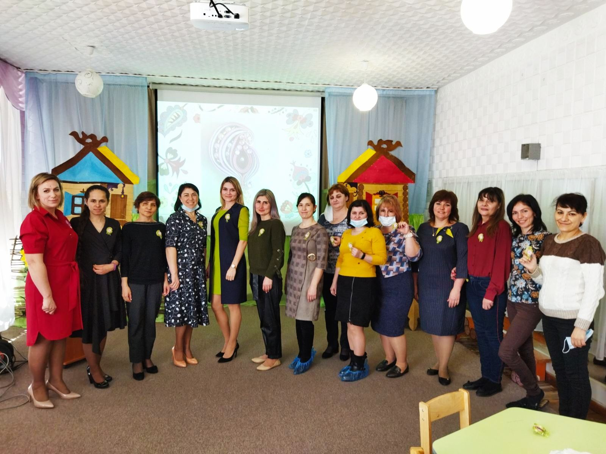

Приложение 1
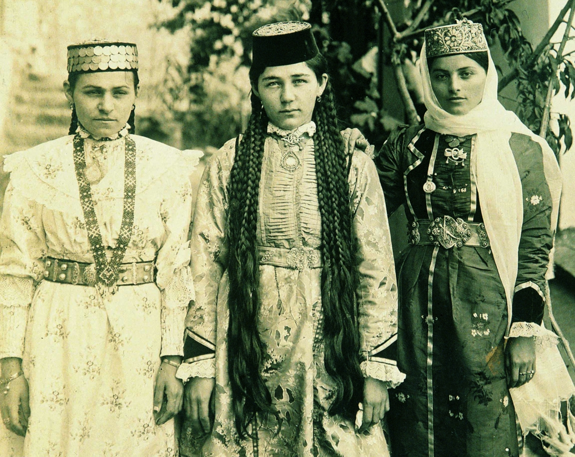
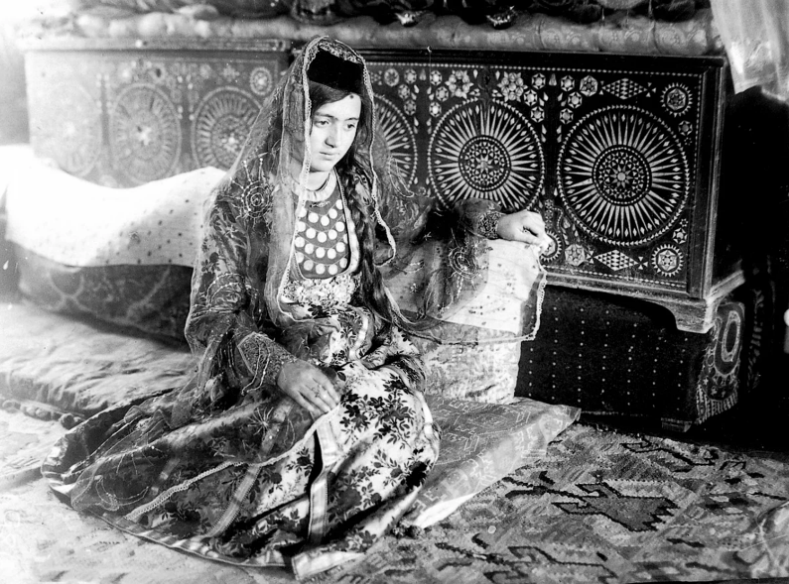
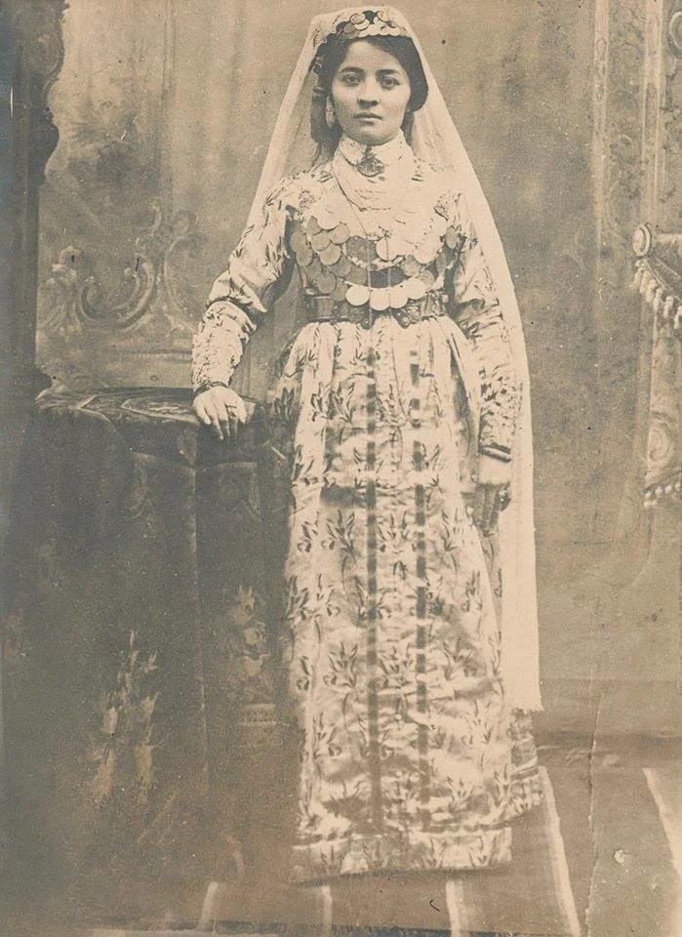
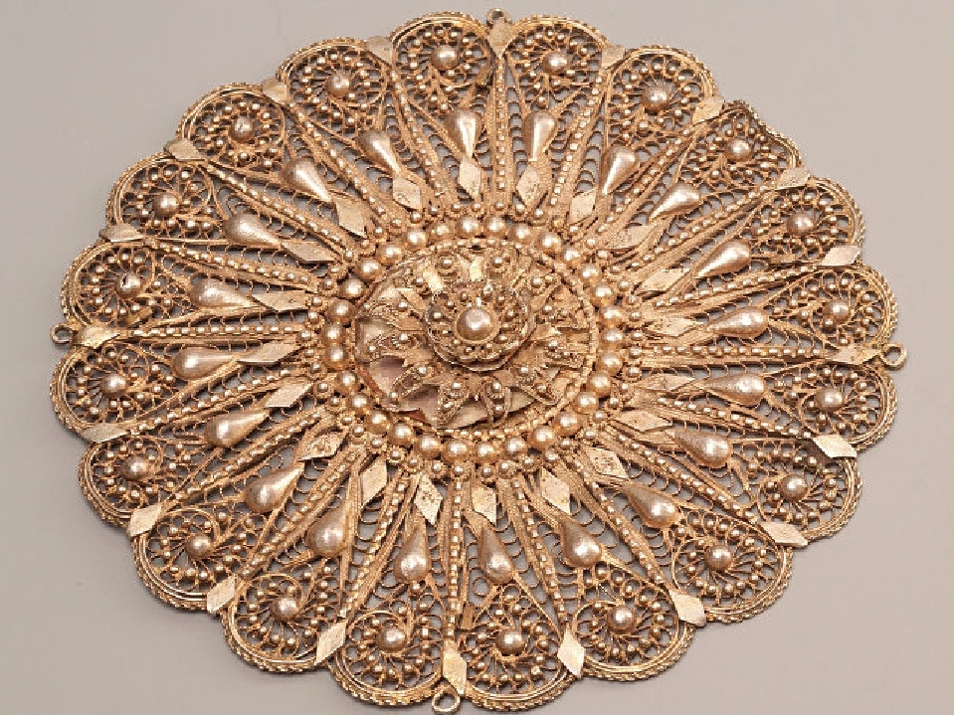
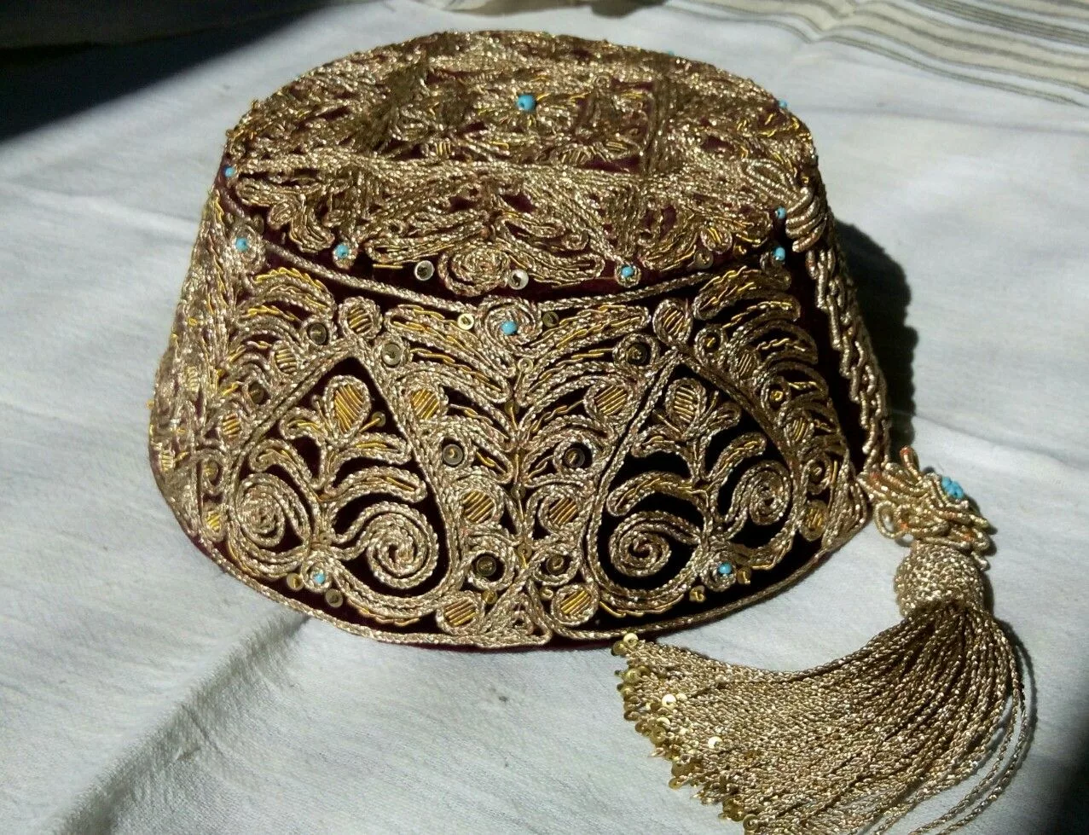

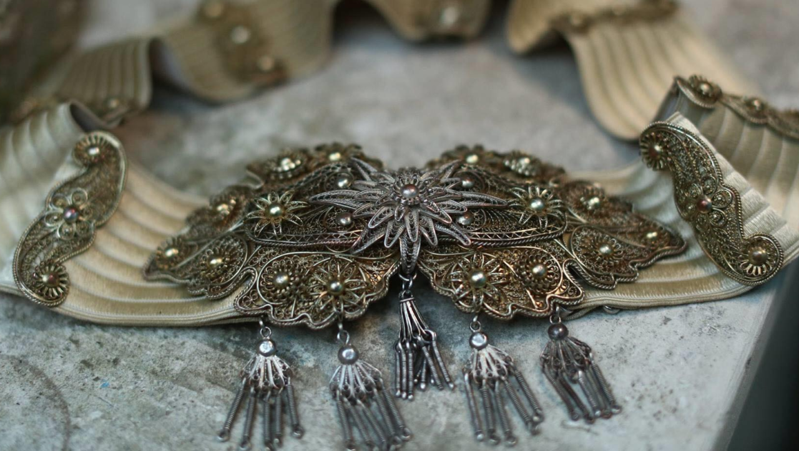
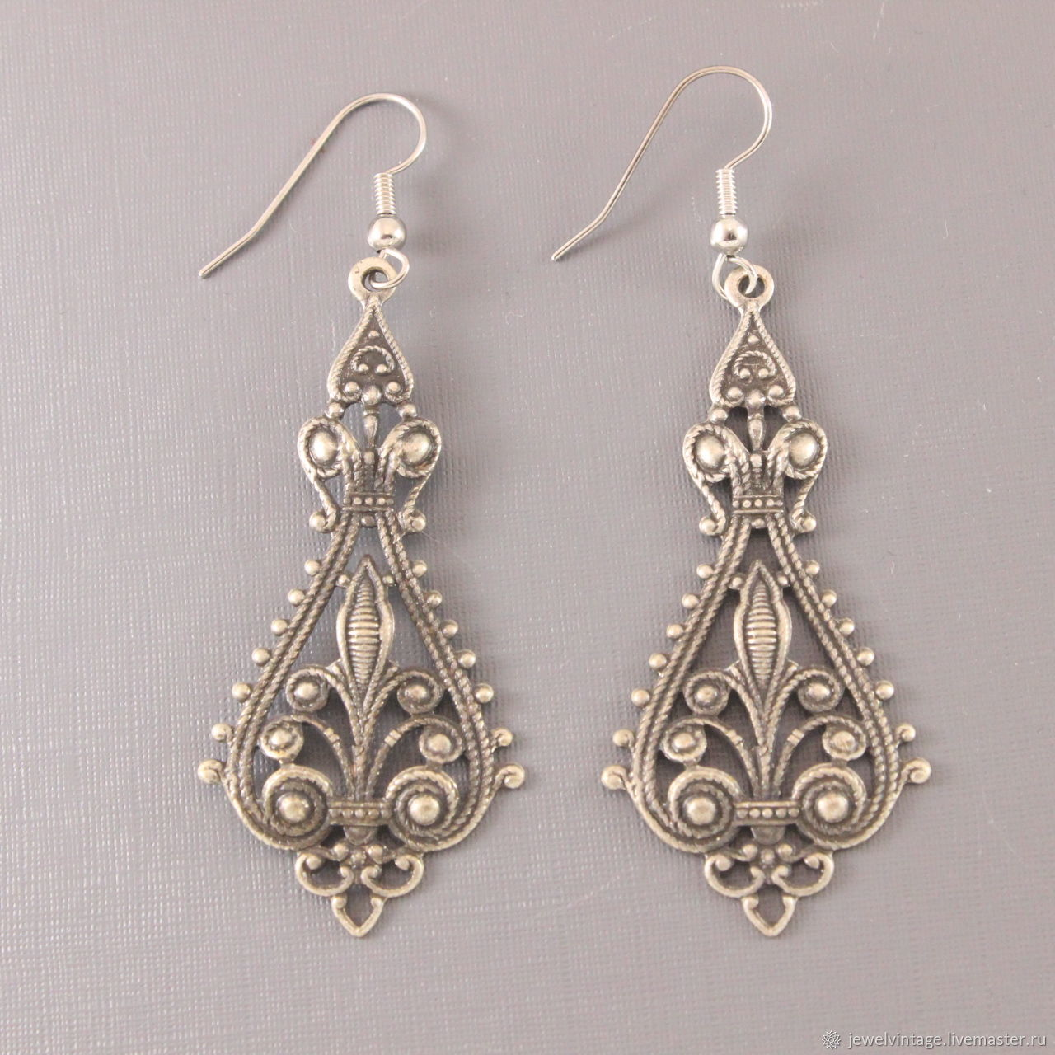
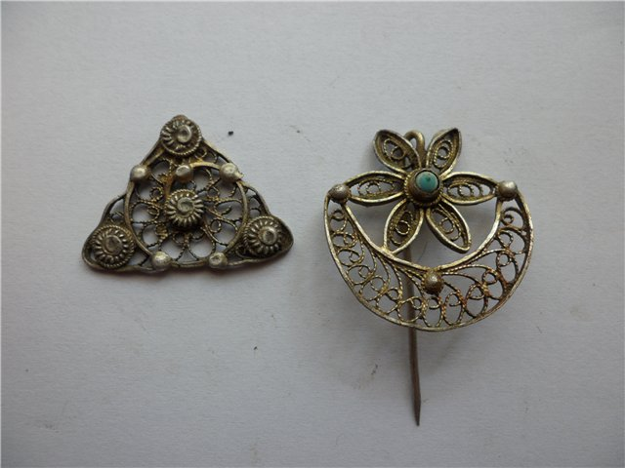

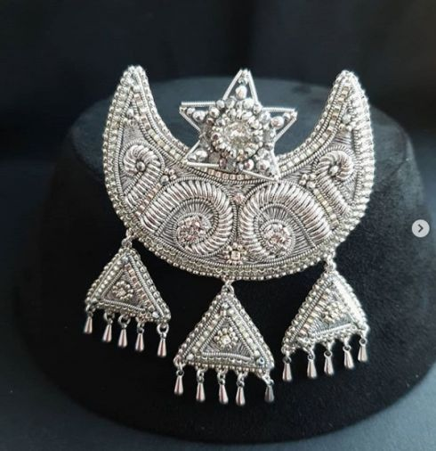
Приложение 2
